Herbstversammlung Gruppe Nord im SV Orientalischer Roller
Unsere diesjährige Herbstversammlung fand am 13. September bei mir in Hamburg Schnelsen statt. Es waren 14 Züchter anwesend. Besonders erfreut waren wir über die Anreise von unserem langjährigen Zuchtfreund und ehemaligem SV Mitglied Manfred Grund, die Ford. P. Franck und A. Stillger, die durch unsere Schaupräsentation in Hannover auf uns aufmerksam gemacht wurden, sowie die Zuchtfreunde und PR U. Ibbeken und L. Steenken, die unsere mitgebrachten Tiere, während der Versammlung bewerten sollten. An Farbschlägen waren 11 schwarze, 3 rote, 3 gelbe, 4 weiße, 6 Andalusier farbige, 6 blaue mit schwarzen Binden, 2 blaudunkelgehämmerte, 5 aschfahle, 2 vielfarbige, 1 Schimmel mit Binden und 1 schwarz weißschwingiges Tier vertreten.
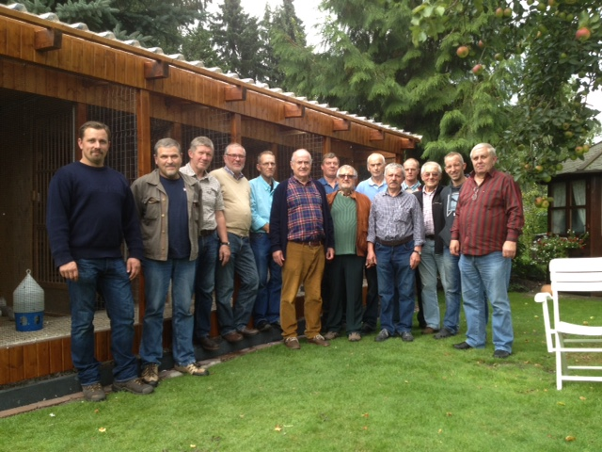
Den Titel des Jungtiersiegers konnte in diesem Jahr wieder unser Dieter Petersdorf für sich verbuchen (es ist schon toll, wie noch nicht fertige Tiere immer wieder in die Höchstnoten kommen können), den zweiten Platz errang Karl-Heinz Biel und den dritten Platz erreichte Fritz Harms.
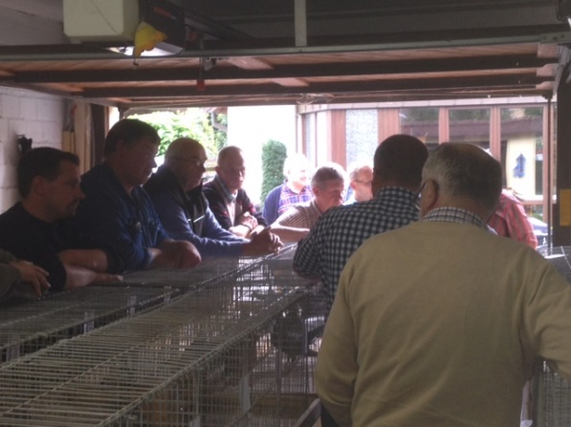
Nach der Versammlung und Tierbewertung wurde noch eine umfangreiche Tierbesprechung durch die anwesenden Preisrichter durchgeführt, diese erläuterten auf sehr ansprechende Weise die Zuchtziele und auch Hinweise für die Zucht, gerade in den seltenen und neueren Farbenschlägen.

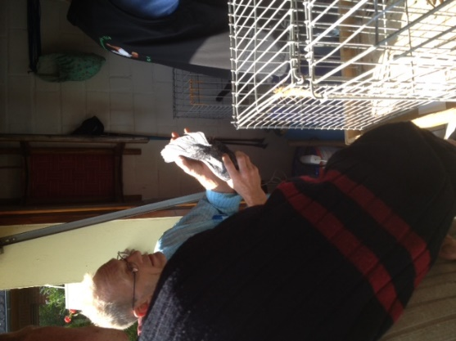
Alles hört gespannt zu

Uwe in seinem Element, von Tauben hat er auf jedenFall mehr Ahnung, wie vom HSV!!!
M. Gerken, 1. Schriftführer

